1. Основная задача управления. Принципы построения САУ: разомкнутое управление, компенсации, обратной связи. Примеры структурных схем, иллюстрирующие принципы управления.

При проектировании механической системы, особенно на ранней стадии перед проектировщиком обычно ставится следующая задача.

Задается ряд характеристик системы или критериев Ji i=1…n, например время переходного процесса, перегрузки в различных сечениях аппарата, перерегулирование, точность и т. д. Все эти критерии имеют вполне конкретный физический смысл и каждый из них характеризует одну важную сторону системы, а система в целом описывается всей их совокупностью.

В технических условиях проекта указывается допустимая область изменения каждого критерия, т. е. задаются, например, неравенства вида:

(1)

которым должны удовлетворять система. Если они выполняются, то система приемлема, если же нарушается хотя бы одно неравенство система считается неудовлетворительной. Здесь и рассматривается синтез управления с точки зрения удовлетворения техническим требованиям, задаваемым в виде ограничений типа неравенств на критерии (показатели) системы. Такую задачу, в общем-то, и требуется решить проектировщику.

В дальнейшем для конкретизации будем рассматривать систему (процесс), которую назовем динамической, т. е. математическим описанием её функционирования являются, например, обыкновенные дифференциальные уравнения, записанные в нормальной форме Каши:

 (2)

Здесь: t – независимая переменная (не обязательно время),

 - вектор-функция фазовых координат системы (вектор – функция состояния),

 - вектор-функция обобщенной силы,

 - вектор–функция управления,

 - вектор управляющих параметров.

Будем считать, что управляющие воздействия принадлежат некоторой выпуклой замкнутой области r – мерного евклидового пространства, т. е.  и что  - компоненты вектор – функции, представляющие собой кусочно-непрерывные ограниченные функции с конечным числом точек разрыва 1го рода. Функции fi непрерывны и непрерывно – дифференцируемы по совокупности своих аргументов. Требуется найти такие управления , , чтобы решение системы уравнений (2) удовлетворяло заданным неравенствам (1), т. е. требуется синтезировать управление, удовлетворяющее равенствам (2) и неравенствам (1). Такая постановка задачи синтеза управления во многих практических случаях является наиболее приемлемой, т. к. она представляет собой математическую запись постановки физической задачи проектирования системы в ее исходной трактовке. Поэтому эту задачу и можно назвать основной задачей управления, (ОЗУ), [].

Необходимо отметить, что если эта задача имеет решение, то, обычно, оно не единственное, а целое множество, удовлетворяющих требованиям ТУ. Обычно, не единичность решения задачи считается недостатком метода, его отрицательным признаком. Это, по-видимому, идет еще с того времени, когда всегда старались наряду с доказательством существования решения, получить условие единственности решения дифференциальных уравнений. Но здесь, в нашем случае, проектировщика не интересует единственное решение, которое в принципе и не возможно реализовать, т. к. любая модель только приближенно отражает действительное состояние. Здесь проектировщика как раз интересует целое множество решений и целая область управлений, которые удовлетворяют основным требованиям к системе. Всегда существует область допусков, область нечувствительности значений параметров системы, с точки зрения требований предъявляемых к ней. Задача в такой постановке дает такую область решений, которая удовлетворяет заданным требованиям. Проектировщик, имея свободу выбора, представленной основной задачей управления, может практически распорядиться ею, сообразуясь с дополнительными требованиями. Например, имея свободу выбора параметров, т. е. не единственность решения основной задачи управления, можно построить различные экстремальные управления, их расположение в области решения задачи. Если проектировщика будут интересовать такие предельные или крайние случаи, как достижение экстремума некоторого критерия, то методы решения основной задачи управления позволяют проанализировать эти случаи.

1.Разомкнутая система: а. система программного управления. УУ выдает управляющее воздействие, не получая информации о состоянии системы на основании каких-либо признаков, временной программы. (простота и повышенная надежность, невысокое качество управления) б. СУ по возмущению. УУ вырабатывает управляющее воздействие на основе информации по величине возмущающего воздействию на сист.

Обратная связь — связь, при которой на вход регулятора подаётся действительное значение выходной переменной, а также заданное значение регулируемой переменной.

жёсткая — такая ОС, при которой на вход регулятора поступает сигнал, пропорциональный выходному сигналу объекта в любой момент времени.

гибкая — такая ОС, при которой на вход регулятора поступает не только сигнал, пропорциональный выходному сигналу объекта, но и сигнал, пропорциональный производным выходной переменной.

Управление по принципу отклонения управляемой переменной: — обратная связь образует замкнутый контур. На управляемый объект подаётся воздействие, пропорциональное сумме (разности) между выходной переменной и заданным значением, так, чтобы эта сумма (разность) уменьшалась.

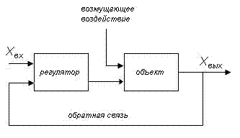

Управление по принципу компенсации возмущений: — на вход регулятора попадает сигнал, пропорциональный возмущающему воздействию. Отсутствует зависимость между управляющим воздействием и результатом этого действия на объект.

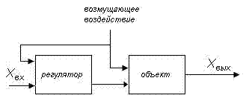

Управление по принципу комбинированного регулирования: — используется одновременно регулирование по возмущению и по отклонению, что обеспечивает наиболее высокую точность управления.

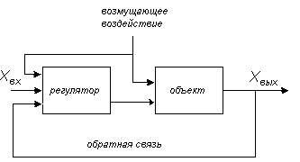

2. Основные виды алгоритмов функционирования САУ

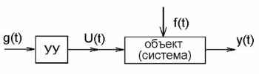

В начале развития техники управления использовался только один вид алгоритмов функционирования – поддержание заданного постоянного значения регулируемой величины. На сегодняшний день их существует множество. Рассмотрим основные виды алгоритмов функционирования систем управления.

Правило или функциональная зависимость, в соответствии с которыми управляющее устройство формирует управляющее воздействие – U(t) на объект называется алгоритмом или законом управления.

Алгоритм функционирования составляется на основании технологических, экономических и других требований без учета динамических искажений.

1. Системы стабилизации. Предназначены для поддержания регулируемой величины на постоянном, заданном уровне (хрег = const)

2. Системы программного управления. Предназначены для изменения регулируемой величины в соответствии с определенным, заданным законом в виде функции от времени (хрег =f(t))

3. Следящие системы. Предназначены для изменения регулируемой величины в виде функции некоторого параметра, закон изменения которого во времени неизвестен. Таким образом, алгоритм функционирования заранее неизвестен

3. Математические модели первого приближения. Линеаризация дифференциальных уравнений систем и элементов. Составление и преобразование дифференциальных уравнений на примере описания работы двигателя постоянного тока

Математи́ческая моде́ль — это математическое представление реальности[1], представляющее собой частный случай понятия модели, как системы, исследование которой позволяет получать информацию о некоторой другой системе.

Процессы, происходящие в САУ, в общем случае описываются нелинейными дифференциальными уравнениями, которые могут быть решены лишь в отдельных редких случаях. Однако для достаточно большого числа систем эти уравнения с приемлемой длярешения практических задач точностью могут быть заменены линеаризованными.

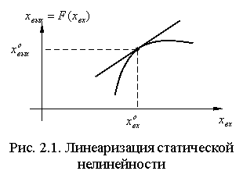

Рассмотрим принцип линеаризации на примере системы, у которой входной Хвх и выходной Хвых сигналы связаны нелинейной статической зависимостью .  Пусть в установившемся режиме величина входного сигнала равна  и его отклонения от этого значения в переходных процессах достаточно малы.

Разложив нелинейную зависимость  в ряд Тейлора в окружности точки установившегося режима и, отбросив члены ряда выше первого порядка малости, получим следующую приближенную зависимость:

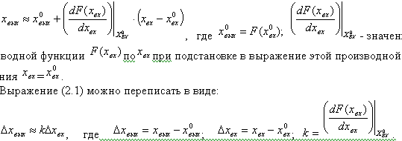

Проведенная линеаризация имеет простую графическую интерпретацию: она соответствует замене действительной нелинейной характеристики касательной к ней в точке, соответствующей установившемуся режиму. Коэффициент k в выражении равен тангенсу угла наклона этой касательной относительно оси . Поэтому его величина может быть найдена простым графическим построением без нахождения аналитического выражения нелинейной зависимости  и ее производной.

В более общем случае, система описывается нелинейным дифференциальным уравнением, связывающим производные по времени входного и выходного сигналов:



Разложив нелинейную функцию (2.3) в ряд Тейлора в точке установившегося движения, получим следующее линейное дифференциальное уравнение для приращения переменных:

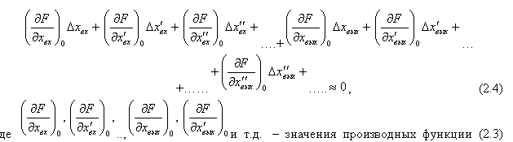

полученные при подстановке значений входного и выходного сигналов, соответствующих установившемуся режиму.

Следовательно, процедура линеаризации нелинейных систем дает возможность описать их линейными дифференциальными уравнениями в отклонениях. Очевидно, что допустимость такой линеаризации ограничена требованием к незначительности отклонений сигналов от их установившихся значений. Кроме того, поскольку такая линеаризация основана на разложении в ряд Тейлора, она применима только к непрерывно дифференцируемым нелинейностям.

Нелинейные звенья и системы, не удовлетворяющие этому требованию, называются существенно нелинейными. К существенно нелинейным звеньям относятся звенья с прерывистыми характеристиками, например, звенья с релейными характеристиками или неоднозначными характеристиками типа петли гистерезиса.

4. Задача определения реакции САУ на гармоническое воздействие

5. Понятие частотной передаточной функции. Амплитудно-частотная, фазо-частотная, вещественная и мнимая частотные характеристики. Логарифмические частотные характеристики.

Если задана передаточная функция W(S), то путём подставки S = jw, получаем частотную передаточную функцию W(jw), которая является комплексным выражением, т. е. 17-1.gif

где А(w) вещественная составляющая, а К(w) – мнимая составляющая. Частотная передаточная функция может быть описана в показательной форме 17-2.gif

где –17-3.gifмодуль; 17-4.gif– аргумент частотной передаточной функции.

Функция М(w), полученная при изменении частоты от 0 до бесконечности, называется амплитудной частотной характеристики (АЧХ).

Функция фи(w), представленная при изменении частоты от 0 до бесконечности, называется фазовой частотной характеристикой (ФЧХ).

Частотная передаточная функция W(jw) может быть представлена на комплексной плоскости. В этом случае для каждой из частот в диапазоне от 0 до бесконечности производится определение вектора на комплексной плоскости и строится годограф вектора. Годограф будет представлять собой амплитудно-фазовую частотную характеристику (АФЧХ). Таким образом, для определенной частоты имеем вектор на комплексной плоскости, который характеризуется модулем М и аргументом фи. Модуль представляет собой численное отношение амплитуды выходного гармонического сигнала к амплитуде входного.

Аргумент – это сдвиг по фазе выходного сигнала по отношению к входному. При этом отрицательный фазовый сдвиг изображается вращением вектора на комплексной плоскости по часовой стрелке относительно вещественной положительной оси, а положительный фазовый сдвиг – вращением против часовой стрелки.

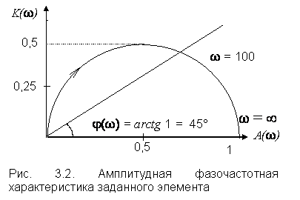

АЧХ в теории линейных стационарных систем означает зависимость модуля передаточной функции системы от частоты. АЧХ показывает во сколько раз амплитуда сигнала на выходе системы отличается от амплитуды входного сигнала на всём диапазоне частот.

На графике АЧХ по оси абсцисс откладывается частота, а по оси ординат отношение амплитуд выходного и входного сигналов системы. Обычно для частоты используется логарифмический масштаб, так как исследуемый диапазон частот может изменяться в достаточно широких пределах (от единиц до миллионов Гц или рад/с). В случае когда логарифмический масштаб используется и на оси ординат, АЧХ превращается в логарифмическую амплитудно-частотную характеристику. ЛАЧХ получила широкое распространение в теории автоматического управления в связи с простотой построения и наглядностью при исследовании систем управления.

Фазово-частотная характеристика (ФЧХ) — частотная зависимость разности фаз между выходным и входным сигналами.

Для линейной электрической цепи, зависимость сдвига по фазе между гармоническими колебаниями на выходе и входе этой цепи от частоты гармонических колебаний на входе.

Часто ФЧХ используют для оценки фазовых искажений формы сложного сигнала, вызываемых неодинаковой задержкой во времени его отдельных гармонических составляющих при их прохождении по цепи

Логарифмическая амплитудно-фазовая частотная характеристика (ЛАФЧХ, в иностранной литературе часто называют диаграммой Боде) — представление частотного отклика линейной стационарной системы в логарифмическом масштабе.

Если передаточная функция системы является рациональной, тогда ЛАФЧХ может быть аппроксимирована прямыми линиями. Это удобно при рисовании ЛАФЧХ вручную, а также при составлении ЛАФЧХ простых систем.

С помощью ЛАФЧХ удобно проводить синтез систем управления, а также цифровых и аналоговых фильтров: в соответствии с определёнными критериями качества строится желаемая ЛАФЧХ, аппроксимированная с помощью прямых линий, которая затем разбивается на ЛАФЧХ отдельных элементарных звеньев, из которых восстанавливается передаточная функция системы (регулятора) или фильтра.

ЛАЧХ [править]

На графике ЛАЧХ абсциссой является частота в логарифмическом масштабе, по оси ординат отложена амплитуда передаточной функции в децибелах.

Представление АЧХ в логарифмическом масштабе упрощает построение характеристик сложных систем, так как позволяет заменить операцию перемножения АЧХ звеньев сложением, что вытекает из свойства логарифма: .

ФЧХ [править]

На графике фазо-частотной характеристики абсциссой является частота в логарифмическом масштабе, по оси ординат отложен фазовый сдвиг выходного сигнала системы относительно входного (обычно в градусах).

Также возможен вариант, когда по оси ординат откладывается фазовый сдвиг в логарифмическом масштабе, в этом случае характеристика будет называться ЛФЧХ.

6. Типовые воздействия. Импульсная и переходная характеристики. Интеграл свертки.

Импульсная переходная функция (весовая функция, импульсная характеристика) — выходной сигнал динамической системы как реакция на входной сигнал в виде дельта-функции Дирака. В цифровых системах входной сигнал представляет собой простой импульс минимальной ширины (равной периоду дискретизации для дискретных систем) и максимальной амплитуды. В применении к фильтрации сигнала называется также ядром фильтра. Находит широкое применение в теории управления, обработке сигналов и изображений, теории связи и других областях инженерного дела.

Импульсной характеристикой системы называется её реакция на единичный импульс при нулевых начальных условиях.

Для того, чтобы система была физически реализуема в реальном времени, ее импульсная переходная функция должна удовлетворять условию: h(t)=0 при t<0. В противном случае система нереализуема, так как она нарушала бы причинно-следственную связь: отклик появляется на выходе раньше, чем на вход поступило воздействие (см. статью физически реализуемая система).

Восстановление частотной характеристики [править]

Важным свойством импульсной характеристики является тот факт, что на её основе может быть получена комплексная частотная характеристика, определяемая как отношение комплексного спектра сигнала на выходе системы к комплексному спектру входного сигнала. Частотная характеристика фильтра определяется как преобразование Фурье (дискретное преобразование Фурье в случае цифрового сигнала) от импульсной характеристики.